9 класс Код работы __________________

Таблица результатов

 | Задание | $$Σ_{max}$$ | Балл жюри | Апелляция | Результат | Подпись
9-1. | «Разминка» | 45
9-2. | «Непостоянный ток» | 43
9-3. | «Железнодорожный мост» | 62
$$Σ_{max}$$ |  | 150 | :

Схемы оценивания заданий

Пункт | Содержание | Баллы | Оценки жюри
Задание 9-1. «Разминка» (45 баллов)
 | 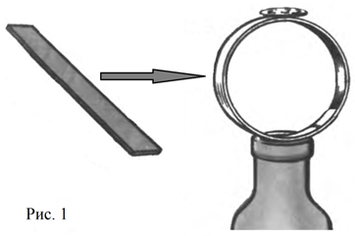«Посмотри и объясни» Начерчен и проанализирован Рис.1 с правильной деформацией кольца при ударе линейкой снаружи, указано, что монета после удара подлетит вверх и вперед (по параболе).  $${\vec{F}}_{тр}$$  $$\vec{N}$$  $$\vec{F}$$ | 5
 | Отмечена причина такого поведения – достаточно резкое горизонтальное сжатие кольца при ударе линейкой снаружи и (при сохранении периметра!) быстрое вертикальное «вздутие» кольца (см. Рис. 1) в верхней точке (где лежит монета). | 3
 | Подчеркнуто, что за движение монеты в процессе удара «отвечают» силы реакции и трения со стороны кольца, а в процессе полёта – сила тяжести. | 3
 | Решение оформлено аккуратно, с достаточными комментариями, рисунками и пояснениями. | 2
 | «Путь частицы» Проанализированы направления векторов начальной скорости и ускорения, при которых возможно выполнение условия задачи. Начерчен Рис. 2.  $${\vec{υ}}_{0}$$  Рис. 2  $$\vec{a}$$  $$A$$  $$B$$  $$C$$  $$D$$  $$S_{0}$$  $$S_{0}$$  $$S_{0}$$ | 4
 | Записаны (1) – (3) (или эквивалентные соотношения), показаны условия возможности выполнения условия задачи.  $l_{2}=2\left(υ_{0}t_{1}+2\frac{at_{1}^{2}}{2}\right)=2l_{1}+at_{1}^{2}>2l_{1}$. | 3
 | Проанализированы различные взаимные положения точек на траектории, записаны (4), (5). Получено (6) или эквивалентные равенства  $t_{1}=\frac{2υ_{0}}{3a}$. | 3
 | Рассмотрен вариант в верхней точке траектории. Получены (7) – (8), правильно найдены путь и скорость частицы  $l_{3}=3l_{1}+2l_{1}=5l_{1}$,  $υ=\frac{4l_{1}}{t_{1}}$. | 2
 | Решение оформлено аккуратно, с необходимыми комментариями, рисунками и пояснениями. | 2
 | «Зеркальный шар» Выполнен Рис. 3, правильно изображены углы падения, отражения, поворота, перпендикуляр.  Рис. 3  $$R$$  $$h$$  $$β$$  $$β$$  $$O$$  $$B$$  $$h$$  $$α$$  $$β$$  $$A$$ | 4
 | Правильно записано (1) для углов падения и поворота луча при отражении  $β+β+α=π$ . | 2
 | Правильно найден угол падения (2)  $β=\frac{π-α}{2}$. | 3
 | Выражено (3) из прямоугольного треугольника  $\sin{β}=\frac{h}{R}$ . | 2
 | Получено выражение (4) для радиуса  $R=\frac{h}{\cos\left(\frac{α}{2}\right)}$. | 3
 | Получен и правильно округлен численный ответ (до трех значащих цифр)  $R=86,3 мм$. | 2
 | Решение оформлено аккуратно, с достаточными комментариями, рисунками и пояснениями. | 2
Всего за задачу: |  | 45 | :
Задание 9-2. «Непостоянный ток» (43 балла)
 | Записан закон Джоуля-Ленца (1) для мгновенной мощности $P\left(t\right)$ тока на резисторе  $P\left(t\right)={\left(I(t)\right)}^{2}R$ . | 2
 | Получено (2) для безразмерной мгновенной мощности на резисторе  $P^{*}\left(t^{*}\right)=\frac{P\left(t\right)}{I_{0}^{2}R}=\frac{{\left(I(t)\right)}^{2}R}{I_{0}^{2}R}=\frac{{\left(I(t)\right)}^{2}}{I_{0}^{2}}={\left(\frac{I(t)}{I_{0}}\right)}^{2}={\left(I^{*}\right)}^{2}$. | 3
 | По приведенным точкам правильно рассчитаны данные и полностью заполнена Таблица 2. в Листе ответов.  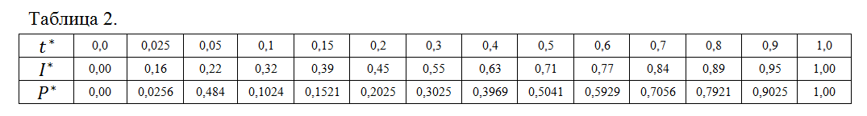 | 5
 | На Бланке 1. правильно (по рассчитанным точкам из Таблицы 2.) построен график полученной зависимости.  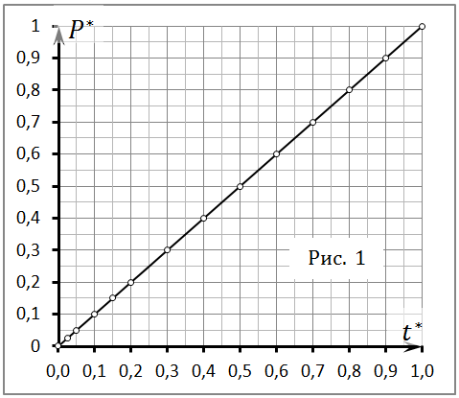 | 5
 | Проанализирована полученная кривая: указано, что она прямая (даже «с учетом» погрешности округления), выходящая из начала координат (прямая пропорциональность). Отмечено, что угловой коэффициент прямой в выбранных безразмерных координатах равен единице. | 2
 | Сформулирована идея решения: разбиваем процесс на малые временные промежутки $∆t_{i}$, в течение которых можно считать мгновенную мощность $P_{i}$ постоянной. | 3
 | Записано (3) количество теплоты, выделяемое в цепи за малый -ый промежуток времени  ${∆Q}_{i}=P_{i}∆t_{i}=I_{i}^{2}R∆t_{i}={\left(I^{*}{(t^{*})∙I}_{0}\right)}^{2}R∙\left(∆t^{*}t_{0}\right)={\left(I^{*}\left(t^{*}\right)\right)}^{2}∆t^{*}(I_{0}^{2}Rt_{0})$ . | 2
 | Записано (4) для всего количества теплоты через площадь  $Q=\sum_{i}^{∞}{{∆Q}_{i}=}\sum_{i}^{∞}{{\left(I^{*}\left(t^{*}\right)\right)}^{2}∆t^{*}(I_{0}^{2}Rt_{0})=I_{0}^{2}Rt_{0}\sum_{i}^{∞}{{\left(I^{*}\left(t^{*}\right)\right)}^{2}∆t^{*}}}$. | 2
 | Записано уравнение теплового баланса (5) для количества теплоты, выделившейся за весь промежуток времени в цепи резистора  $Q=\sum_{i}^{∞}{P_{i}∆t_{i}=}cm(t_{2}-t_{1})$. | 3
 | Посчитано (6) за время $t_{1}=8,0 мин$ как площадь соответствующего прямоугольного треугольника под графиком  $Q=\frac{1}{2}∙{\left(0,8\right)}^{2}∙{\left(1,0\right)}^{2}∙200∙10∙60 \left(Дж\right)=38400 Дж$. | 2
 | Вычислено (7) и (8), на сколько $∆t$ градусов нагреется вода за это время  $∆t=\frac{Q}{cm}=\frac{38400}{4200∙0,10}\left(℃\right)=91 ℃$. | 3
 | Численное значение правильно округлено (до двух значащих цифр). | 2
 | Правильно записано (9), получено (10) для времени закипания воды  $Q=\frac{1}{2}∙{\left(x\right)}^{2}∙{\left(1,0\right)}^{2}∙200∙600 \left(Дж\right)=42000 Дж$,  $x=0,84$. | 4
 | Правильно вычислено и округлено (11), за какое время $t_{2}$ вода закипит  $t_{2}=8,4 мин=5,0∙{10}^{2} с$ . | 3
 | Решение оформлено аккуратно, с необходимыми комментариями, рисунками и пояснениями. | 2
Всего за задачу: |  | 43 | :
Задание 9-3. «Железнодорожный мост» (62 балла)
Часть 1. Балка на опорах
1.1 | Указано, что правило моментов выполняется относительно любой оси (при сумме сил, равной нулю, т.е. при равновесии). | 2
 | На основании предыдущего пункта выбрана точка $D$ и записано правило моментов (1)  $N_{1}\left(l_{1}+l_{2}\right)=mgl_{2}$. | 2
 | Из (1) или иначе найдено (2) для силы $N_{1}$  $N_{1}=\frac{l_{2}}{l_{1}+l_{2}}mg$. | 3
 | Выбрана точка $C$ и записано правило моментов (3)  $N_{2}\left(l_{1}+l_{2}\right)=mgl_{1}$. | 2
 | Из (3) или иначе найдено (4) для силы  $N_{2}=\frac{l_{1}}{l_{1}+l_{2}}mg$. | 3
1.2 | Правильно указано, что сила тяжести жучка $m_{1}g$ увеличит силу реакции $N_{1}$ в ближней опоре $C$ системы ($∆N_{1}>0$) и, соответственно, уменьшит в дальней $N_{2}$ ($∆N_{2}<0$). Записано (7)  $\begin{matrix}N_{1}^{*}=N_{1}+∆N_{1} \\ N_{2}^{*}=N_{2}-∆N_{2}\end{matrix}$. | 4
 | Записано правило моментов (8)  ${mgl_{1}=(N}_{2}-∆N_{2})\left(l_{1}+l_{2}\right)+m_{1}gl_{3}$ . | 3
 | Получено (9)  $∆N_{2}=\frac{l_{3}}{l_{1}+l_{2}}m_{1}g$. | 3
 | Совершенно аналогично записано правило моментов относительно точки $D$ системы и найдено (10)  $∆N_{1}=\frac{{l_{1}+l_{2}+l}_{3}}{l_{1}+l_{2}}m_{1}g$. | 3
1.3 | Использовано (7) и (9), получено верное выражение (13) для массы  $\frac{l_{1}}{l_{1}+l_{2}}mg =\frac{l_{3}}{l_{1}+l_{2}}m_{2}g$. | 2
 | Получено верное выражение (14) для массы  $m_{2} =\frac{l_{1}}{l_{3}}m$. | 3
Часть 2. Длинный поезд
2.1 | Записано (15) для массы поезда  $m\left(x\right)=λx$ . | 2
 | Правильно найдены расстояния от центра масс поезда до соответствующих опор моста $l_{1}=x/2$ и $l_{2}=l_{0}-x/2$ . Использованы (2) и (3), получены (16) и (17)  $N_{1}\left(x\right)=\frac{l_{2}}{l_{1}+l_{2}}mg=\frac{l_{0}-x/2 }{l_{0}}λxg=\frac{(2l_{0}-x)x }{2l_{0}}λg$,  $N_{2}\left(x\right)=\frac{l_{1}}{l_{1}+l_{2}}mg=\frac{x/2 }{l_{0}}λxg=\frac{x^{2} }{2l_{0}}λg$. | 6
2.2 | Правильно выведены безразмерные зависимости (18) и (19).  $N_{1}^{*}\left(x^{*}\right)=\frac{N_{1}\left(x\right)}{λgl_{0}}=\frac{l_{0}-x/2 }{l_{0}}\frac{λxg}{λgl_{0}}=\left(1-\frac{x^{*}}{2}\right)x^{*}$,  $N_{2}^{*}\left(x^{*}\right)=\frac{N_{2}\left(x\right)}{λgl_{0}}=\frac{x/2 }{l_{0}}\frac{λxg}{λgl_{0}}=\frac{{\left(x^{*}\right)}^{2}}{2}$.  Посчитаны данные и занесены в Таблицу 3. Построен правильный график на Бланке 2.  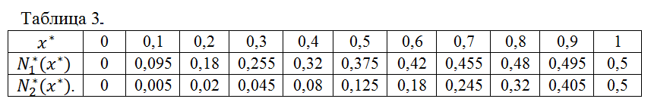  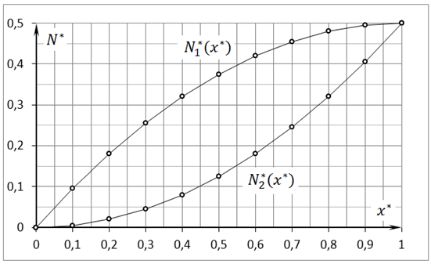 | 4  5  5
2.3 | Из (18) и (19) получено (20)  $N_{1}^{*}\left(x^{*}\right)-N_{2}^{*}\left(x^{*}\right)=\left(1-\frac{x^{*}}{2}\right)x^{*}-\frac{{\left(x^{*}\right)}^{2}}{2}=(1-x^{*})x^{*}$. | 4
 | Найдено (21) для максимальной разности  $x_{1}^{*}=0,5$. | 2
2.4 | Проанализировано и получено (22)  $x_{2}^{*}=1,0$. | 2
 | Решение и чертежи выполнены аккуратно, с необходимыми комментариями и пояснениями. | 2
Всего за задачу: |  | 62 | :
Суммарный балл за все задачи: |  | 150 | :

